Какво ще ви донесе приемничеството:
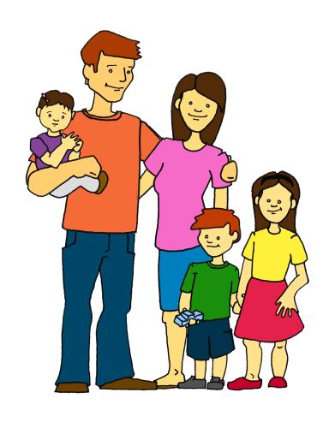
- Удовлетвореност от това, че сте помогнали на едно дете, че сте го дарила с обич, внимание и грижа;
- Ще получите обичта и усмивката на едно щастливо дете;
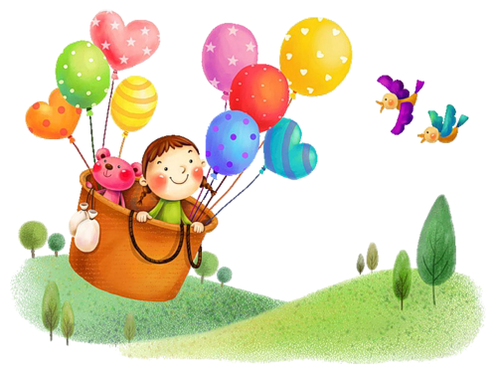

Искате да станете Приемен родител
Няма нищо по хубаво от това да направите
щастливо едно дете.
НИЕ СМЕ „ЕКИП ПО ПРИЕМНА ГРИЖА“
В ОБЩИНА КРУМОВГРАД
МОЖЕТЕ ДА НИ НАМЕРИТЕ В
Гр. Крумовград, пл. България №5,
Ет.5, стая №5

П Р И Е М И М Е 2015
СТАНИ ПРИЕМЕН РОДИТЕЛ ДАРИ ОБИЧ НА ДЕТЕ
ЕКИП ПО ПРИЕМНА ГРИЖА
ОБЩИНА КРУМОВГРД

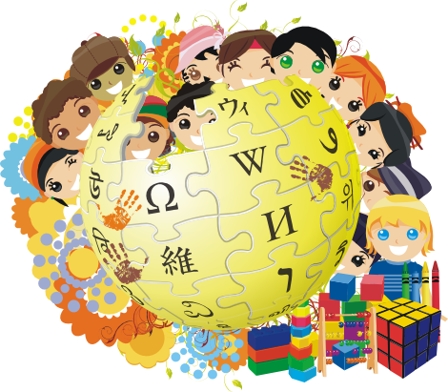
В България близо 5000 деца растат в социални домове. Всяка година повече от 1000 бебета се разделят със своите майки още в родилните отделения. Много родители са изправени пред сериозни трудности при отглеждането на децата си като:
- Безработица;
- Бедност ;
- Тежко заболяване;
- Криза в семейните отношения;
- Липса на разбирателство и подкрепа.
Приемната грижа е възможност детето да не попадне в един от 100-те домове в България, а да отиде в семейство на други хора, които да му дадат любов и подкрепа.

„Приемната грижа е отглеждане и възпитание в семейна среда на дете, което е настанено в семейство на близки и роднини или в приемно семейство”

Кои деца се нуждаят от приемни родители:
- деца, чиито родители временно не могат/не искат да полагат адекватни грижи за тях;
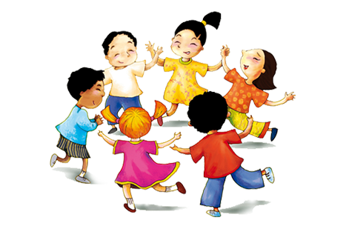
- деца, жертви на насилие и злоупотреба;
- деца, на които предстои осиновяване;
- деца настанени в специализирани институции;
- новородени, за които родителите изразяват желание да бъдат настанени в институция.

Видове настаняване в приемно семейство:
- краткосрочно;
- дългосрочно;
- спешно;
- заместваща приемна грижа.

Приемните родители не придобиват родителските права на приемното дете, биологичните родители си остават такива.

Видове приемна грижа:
- Доброволна – приемните семейства полагат безвъзмездни грижи за приемното дете, като получават само месечни средства за отглеждане и възпитание на настаненото дете;
- Професионална – освен месечни средства за отглеждане и възпитание на настаненото дете, семейството получава възнаграждение за положения труд.

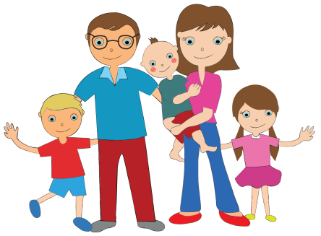
За едно дете професионалните приемни семейства получават 150% от мин. работна заплата, за две деца 160%, а за три и повече деца 170%.

За да станеш приемен родител трябва:
- Да обичате децата;
- Да отворите своя дом и сърце за детето;
- Да имате достатъчно свободно време за детето;
- Да сте здрав и неосъждан.

